Solenidade da Santíssima Trindade – C 2016

Missas Vespertinas com Catequese (2.º ano / 8.º ano)
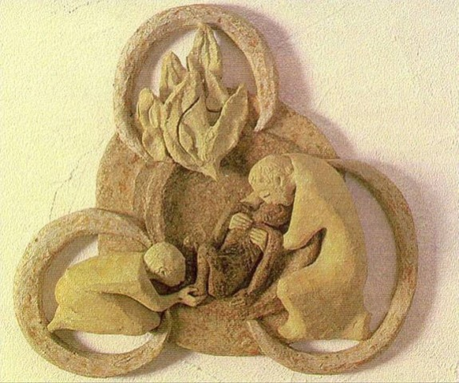

“Misericórdia
é a palavra que revela
o mistério da Santíssima Trindade!”
(MV 2)
Saudação inicial

Monição inicial

P- Com estas palavras, vos saudamos a todos, aqui unidos e reunidos, em nome da Santíssima Trindade, mistério de amor divino, no qual nós somos, nos movemos e existimos. Esta Solenidade da Santíssima Trindade chama-nos a viver, à imagem da comunhão divina, não uns sem os outros, sobre os outros ou contra os outros, mas uns com os outros, uns pelos outros e uns nos outros. Isto significa viver o amor entre nós e por todos, partilhando alegrias e sofrimentos, e aprendendo, desde já, a pedir e a conceder o perdão.

Ato penitencial

P- Senhor, na Vossa grande misericórdia, tudo criais por amor e amais tudo o que criais! Vós nos chamais a cuidar da criação e a olhar o mundo, como nossa casa comum.

Leitor / Pai / Mãe / Catequista: Ensinai-nos o Vosso cuidado terno e materno pelas coisas criadas, para usarmos de misericórdia para com todas as criaturas!

Coro e assembleia: Misericordes sicut Pater

P- Cristo, na Vossa grande misericórdia, acolhestes os pecadores, perdoastes aos inimigos e continuamente nos procurais, até nos encontrares e envolveres no abraço do Vosso infinito amor.

Leitor / Pai / Mãe / Catequista: Ensinai-nos a amar, a perdoar, a oferecer a todos a Vossa misericórdia, que usais para connosco!

Coro e assembleia: Misericordes sicut Pater

P- Senhor, compadecido da nossa fraqueza, e na Vossa infinita misericórdia, enviais-nos o Vosso Espírito, com o Seu fogo de misericórdia, para nos guiar na procura da verdade e nos fazer entrar no mistério do Vosso amor misericordioso.

Leitor / Pai / Mãe / Catequista: Ensinai-nos a levar esta torrente de amor, a todos os desertos do nosso mundo, para os transformarmos em oásis de misericórdia!

Coro e assembleia: Misericordes sicut Pater

P- Hoje louvemos a Deus, não por um mistério particular, mas por Ele próprio, «pela Sua glória imensa», como diz o hino litúrgico. Louvemo-l’O e agradeçamos-Lhe, porque Ele é Amor, e porque nos chama a entrar no abraço da Sua comunhão, que é a vida eterna.

Hino do Glória

Oração coleta

Monitor: «A Trindade é um mistério, mas podemos falar disso», porque o próprio Deus Se revela, na Sua Palavra. Pelas Sagradas Escrituras, o Pai vem amorosamente ao encontro dos Seus filhos, para falar com eles. Quando Se proclama a Palavra de Deus, na assembleia, é Cristo, Seu Filho, que nos fala e nos revela o rosto da misericórdia do Pai. E, para escutar, interpretar e pôr em prática esta Palavra, precisamos do mesmo Espírito Santo, que inspirou os autores sagrados a escrevê-la. Abramos o nosso coração, à escuta desta Palavra de amor.

Liturgia da Palavra – Ano C
Pr 8,22-31; Salmo 8; Rm 5,1-5; Jo 16,12-15

1.ª Leitura (de forma abreviada)

Leitura do Livro dos Provérbios
Eis o que diz a Sabedoria de Deus:

Desde a eternidade fui formada,
desde o princípio, antes das origens da terra.

Deleitava-me sobre a face da terra
e as minhas delícias
eram estar com os filhos dos homens».
Palavra do Senhor.
R. Graças a Deus!

Salmo 8: Como sois grande em toda a terra, Senhor nosso Deus!
(Cantar apenas a 1.ª e 2.ª estrofes)
2.ª Leitura (de forma abreviada)

Leitura da Epístola do apóstolo São Paulo aos Romanos
Irmãos:

A virtude sólida da esperança,
que nos vem da fé,
não engana,
porque o amor de Deus
foi derramado em nossos corações
pelo Espírito Santo que nos foi dado.
Palavra do Senhor.
R. Graças a Deus!

Aclamação ao Evangelho: Aleluia…
Evangelho (leitura integral)

Evangelho de Nosso Senhor Jesus Cristo segundo São João
Naquele tempo, disse Jesus aos seus discípulos: «Tenho ainda muitas coisas para vos dizer, mas não as podeis compreender agora. Quando vier o Espírito da verdade, Ele vos guiará para a verdade plena; porque não falará de Si mesmo, mas dirá tudo o que tiver ouvido e vos anunciará o que está para vir. Ele Me glorificará, porque receberá do que é meu e vo-lo anunciará. Tudo o que o Pai tem é meu. Por isso vos disse que Ele receberá do que é meu e vo-lo anunciará». Palavra da salvação.
R. Glória a Vós, Senhor!
Homilia

1. Uma criança perguntou ao Papa Francisco, “o que fazia Deus, antes de criar o mundo”? E o Papa deve-se ter lembrado da 1.ª leitura deste domingo e respondeu: “Deus amava”! Porque Deus não é outra coisa, desde sempre e para sempre, senão um oceano infinito de Amor. «Deus é Amor»! (1 Jo 3,16).

2. Ora é próprio do Amor, entre pessoas, fazê-las sair de si mesmas, para irem ao encontro do outro. É próprio do Amor dar-se ao outro, receber-se do outro e abrir-se em partilha aos outros. E, em Deus, é assim mesmo, na perfeição e desde toda a eternidade: o Pai ama o Filho e dá-Se a Ele por nós. O Filho, amado e enviado pelo Pai, entrega-Se a Ele, por nós. E neste dar-Se um ao outro, dão-Se a nós, pelo Espírito Santo derramado em nossos corações.

3. É um amor belíssimo, inesgotável, que nunca podemos explicar ou compreender plenamente: neste imenso mistério de amor divino, cada pessoa vive em perfeita união com a outra, vive da outra e vive para a outra, de modo que nenhuma delas se põe a si mesma no centro das atenções, mas cada pessoa dá sempre lugar à outra. A Santíssima Trindade pode imaginar-se assim como uma espécie de “roda”, uma «dança» de pessoas, que vão dando lugar umas às outras. Recebem-Se umas às outras. Dão-Se umas às outras. E dando-Se assim, tão perfeitamente, dão-Se também a nós.

4. Se esta torrente do «amor divino» se fechasse, sobre Si mesma, seria como «água» estagnada. Mas não. Este amor é tão profundo, tão imenso, que transborda do coração de Deus, para nós, através do Espírito Santo, que foi derramado em nossos corações. Ele brota e flui do coração de Deus, para chegar ao nosso coração. E do nosso coração corre como um “rio de água viva” para que nós levemos este amor, a todos os que encontrarmos. Este amor é-nos dado, para o recebermos.

5. Meninos e meninas: este amor é recebido, para o darmos! É preciso pôr em movimento este amor, com um coração acolhedor, generoso e aberto aos outros. Com este amor, podemos transformar o nosso mundo e torná-lo mais belo: um mundo onde Deus tem o primeiro lugar e, por isso, nos torna capazes de partilhar com alegria o pão, de receber e oferecer o perdão, e dar aos outros o primeiro lugar, na roda da vida, e no mais íntimo do nosso coração.

Credo batismal. R: Sim, creio! (rezado)

P- Neste Ano da Misericórdia, descobrimos que aquilo que move e mexe o coração de Deus, é a Sua misericórdia.

P - Credes que, pela Sua misericórdia, Deus Pai cria o mundo e vem ao nosso encontro para nos reconduzir até Ele? R: Sim, creio! (rezado)

P- Credes que, pela Sua Misericórdia, o Filho de Deus, rosto da misericórdia do Pai, é enviado ao mundo, para o salvar? R: Sim, creio! (rezado)

P- Credes que, pela Sua Misericórdia, o Espírito Santo vem habitar o nosso coração, para nos fazer entrar no coração de Deus e transformar o nosso mundo? R: Sim, creio! (rezado)

Preces (adaptadas a partir da Oração para o Ano da Misericórdia - Porto)

P- Deus Pai, rico em misericórdia: Vós dais a maior prova do Vosso poder, quando perdoais e Vos compadeceis!

Diácono/Leitor: Que a Vossa misericórdia seja verdadeira razão da alegria, que o Evangelho suscita em nós.
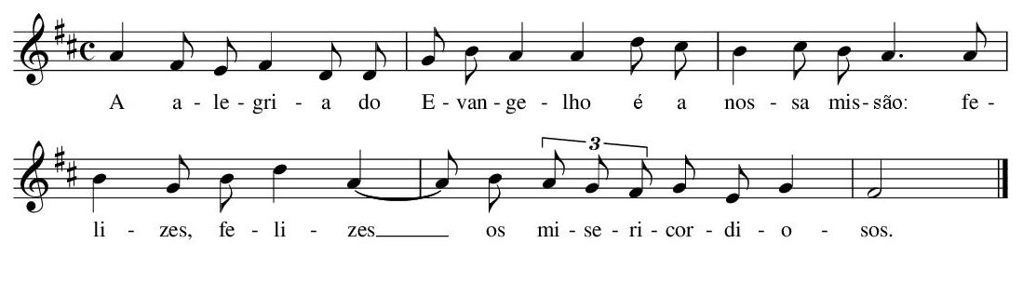
Coro e assembleia:

P- Senhor Jesus, Rosto visível da misericórdia do Pai: Vós proclamastes “felizes os misericordiosos, porque alcançarão misericórdia”!
Diácono/Leitor: Que saibamos praticar, com alegria, a misericórdia, na partilha do pão, na oferta do perdão, na ajuda e na consolação.
Coro e assembleia: A alegria do Evangelho é a nossa missão. Felizes, felizes os misericordiosos!

P- Espírito Santo Consolador: Vós fazeis brotar e fluir do coração da Trindade o rio inesgotável da misericórdia divina!
Diácono/Leitor: Fazei com que a Igreja, nunca se canse de oferecer misericórdia e seja sempre paciente a confortar e a perdoar, de modo que as comunidades se tornem, nos desertos deste mundo, verdadeiros oásis de misericórdia.
Coro e assembleia: A alegria do Evangelho é a nossa missão. Felizes, felizes os misericordiosos!
P – “Senhor, nosso Deus, fonte inesgotável de misericórdia e tesouro infinito de bondade, aumentai a fé do povo a Vós consagrado, para que todos compreendam o mistério admirável do Amor com que foram criados, do Sangue com que foram redimidos e do Espírito com que foram renovados. Por Nosso Senhor Jesus Cristo, Vosso Filho, que é Deus convosco na unidade do Espírito Santo” (oração coleta da Missa votiva da Misericórdia). R. Ámen.

Apresentação dos dons. Cântico.
Oração sobre as oblatas
Prefácio próprio

Oração eucarística II

Cantar apenas na elevação da hóstia e do cálice:
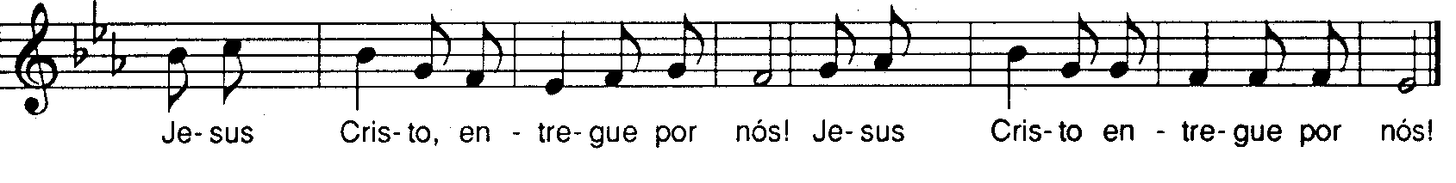

Doxologia final e resposta cantadas:
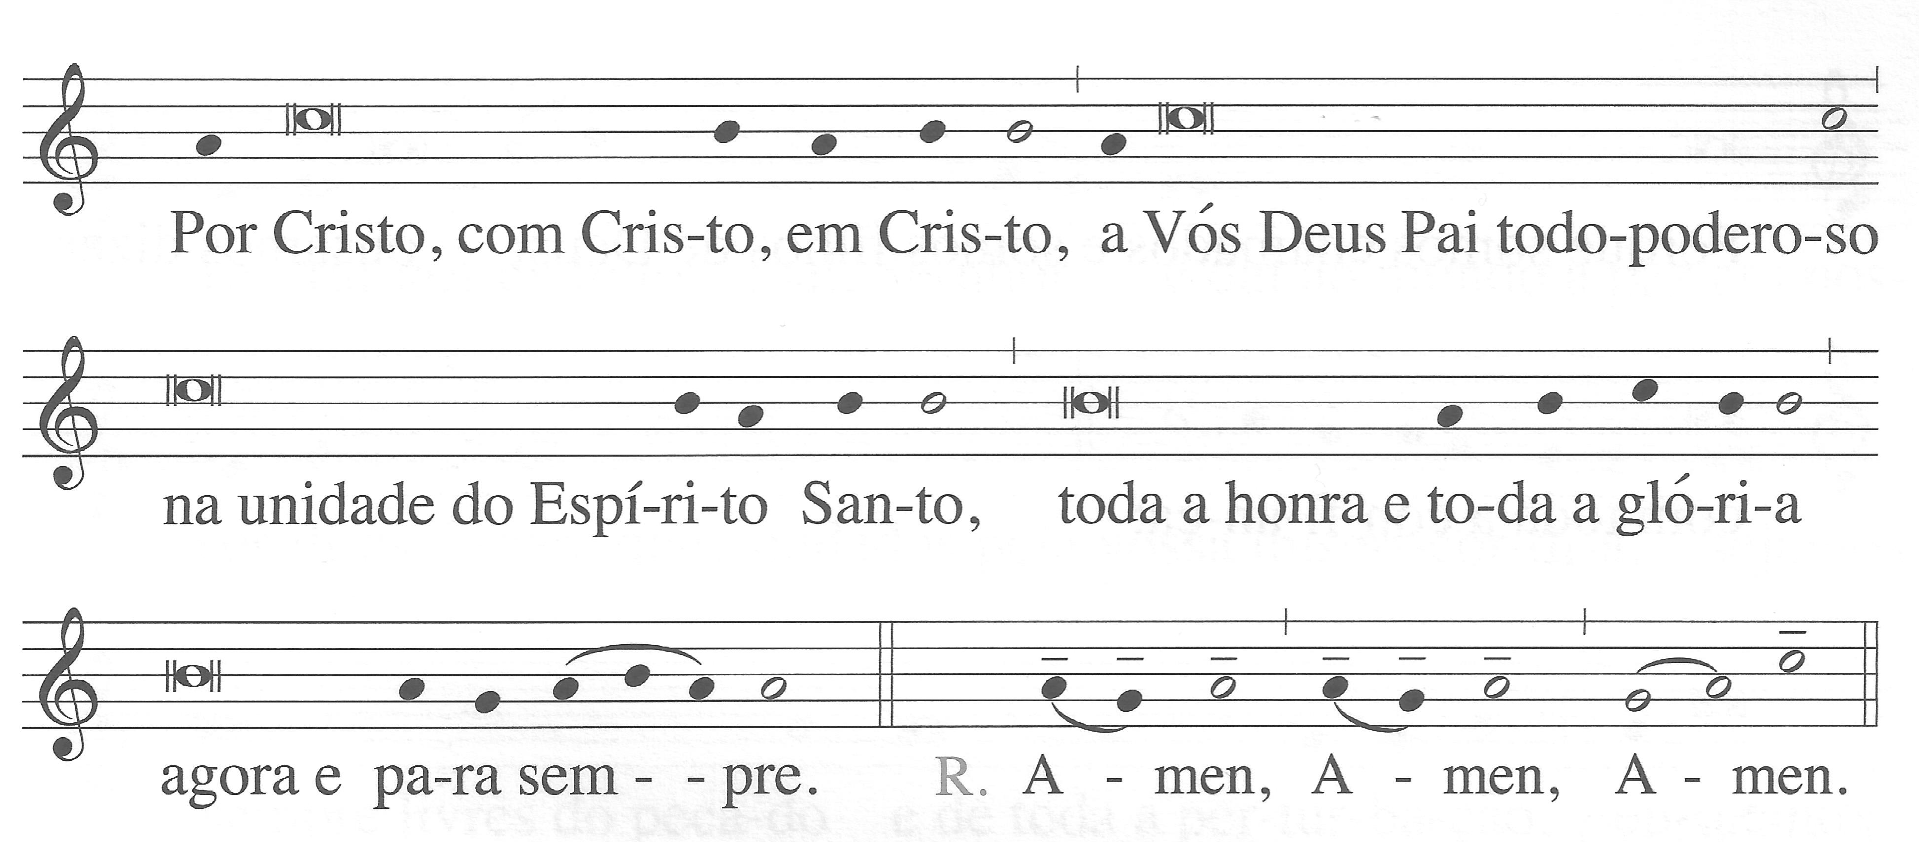
Pai-Nosso

P- Cheios do Espírito Santo, clamamos «Abbá - Pai», com Jesus, por Jesus e como Jesus nos ensinou.

RITO DA PAZ

P- A comunhão que vivemos, em família, na Igreja, é reflexo da comunhão divina entre as três pessoas. Mistério de amor, em que cada pessoa dá precedência à outra, Se reclina sobre a outra, Se dá e Se recebe da outra. Este movimento eterno de amor tem expressão no modo como nos olhamos, neste abraço ou neste beijo de paz.

Diácono: Saudai-vos na Paz de Cristo!

Comunhão e cântico de Comunhão

Ida ao batistério para as crianças do segundo ano

P- Durante a distribuição da Comunhão, os meninos do segundo ano, uma vez que não podem ainda comungar, irão ao batistério. Aí tocareis a água batismal, com a mão direita e traçareis sobre a fronte, o peito e os braços o sinal da cruz.

Aí vos recordareis que fostes mergulhados nesta torrente de amor.

Aí vos recordareis que fostes batizados em nome do Pai e por isso vos tornastes filhos de Deus.

Aí vos recordareis que fostes batizados em nome do Filho e por isso vos tornastes irmãos uns dos outros.

Aí vos recordareis, que fostes batizados em nome do Espírito Santos e vos tornastes ungidos, perfumados pela beleza do amor de Deus.

Aí recebereis um pequenino frasco de vida, para encherdes de água. E fazerdes chegar essa água, aos vossos pais que pediram para vós o Batismo e com ela podem rezar o Pai-Nosso e podem abençoar-vos. Nesse frasco, que levareis para casa, ides colocar a data do vosso Batismo. E depois apresentá-lo-eis no vosso grupo de catequese.

Oração pós-comunhão

Avisos

1. Feriado do Corpo de Deus foi reposto e é dia santo: quinta-feira, dia 26, Missas, como aos domingos, às 10h30 e 19h0o. A Missa na 4.ª feira, dia 25, às 19h00, será já a Vespertina desta Solenidade.

2. Rosário, no mês de Maria: na 6.ª-feira, dia 27, Rosário na Cidade será na Barranha / Tripeira, rua Damião de Góis.

3. No sábado, dia 28, às 17h30, Grupo de Jovens tem encontro sobre Espiritualidade do Matrimónio.

4. No sábado, dia 28, 21h30, na cripta da Igreja, Conferência Vicentina e Hora do Teatro promovem um espetáculo de música: adultos (2 danças); crianças e jovens, dos 7 aos 14 anos (1 dança). Receita reverte em 50% para a Conferência Vicentina.

5. No domingo, dia 29, é dia da Festa da Eucaristia (1.ª Comunhão), com duas celebrações, às 09h00 e 11h30. Não há Missa às 10h3o. Há lugares reservados para crianças e seus pais e também para os padrinhos dos bebés e catecúmenos. Mantém-se a Missa às 19h00. Podem participar em qualquer celebração.

6. Consigne 0,5% do seu IRS, liquidado a favor da Paróquia, colocando um X no quadro 11, modelo 3 e o NIPC da Fábrica Paroquial da Freguesia da Senhora da Hora: 502240776.

Bênção

Despedida

Cântico final

